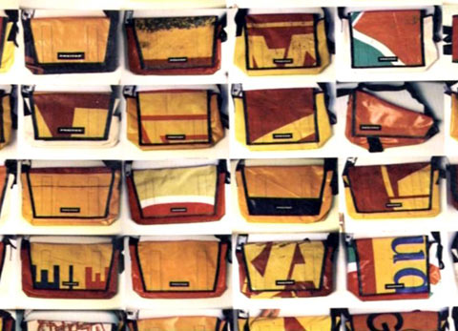

Design Suisse
4. Freitag

1. Wie begann die Erfolgsgeschichte der Freitag-Taschen?
Die Brüder Freitag stellten 1995 während ihrer Ausbildung an der Schule für Gestaltung in Zürich eine Tasche zum eigenen Gebrauch her. Freunden gefiel sie so gut, dass sie auch eine «Freitag»-Tasche wollten. So begann sich ein Trend zu entwickeln.

2. Aus welchem Material bestehen Freitag-Taschen?
Sie bestehen aus drei wiederverwerteten Materialien: LKW-Planen, Autogurten und Fahrradschläuchen.

3. Welche Idee liegt ihnen zugrunde?
Die Idee, dass Materialien, die von der Strasse kommen, auch dorthin zurückgehen. Die Strasse in ihrer Rauheit fasziniert, und so fasziniert auch die Tasche.

4. Beschreibe die Brüder Freitag. Wie sind sie ähnlich? Wie verschieden? Wie funktionieren sie als Team?
Sie treten innerhalb des Betriebs als eine Stimme auf, sind aber durchaus unterschiedlich in ihrer Persönlichkeit: Markus ist kritisch, zielgerichtet und fordernd, also ein Leader, während der introvertiertere Dani gut zeichnet und Durchhaltevermögen beim Ausarbeiten von Ideen besitzt.

5. Wie entwickeln sie ihre Ideen?
Im Dialog, wo sie sich auch provozieren und so gemeinsam Neues hervorbringen. Das Endprodukt ist meist von beiden gleichermassen geprägt.

6. Was erfährst du über das Freitag-Unternehmen heute? Ist es erfolgreich?
Mit 45 Mitarbeitern ist der Betrieb heute mittelgross und darf sich durchaus als erfolgreiches Unternehmen verstehen.

7. Wie sehen die Brüder Freitag ihre Zukunft?
Sie schauen der Zukunft sorglos entgegen und sind sicher, dass sie weitere gute Ideen haben werden.

8. Warum sind deiner Meinung nach die Freitag-Taschen so erfolgreich?
Ev. weil sie sich als «cool» etabliert haben und noch nichts «Cooleres» auf dem Markt ist?

9. Denkst du, dass die Taschen auch in Zukunft Kultstatus behalten? Warum (nicht)?
(Individuelle Antworten)

10. Würdest du dir selber eine Freitag-Tasche kaufen? Warum (nicht)?
(Individuelle Antworten)

